潘茂明
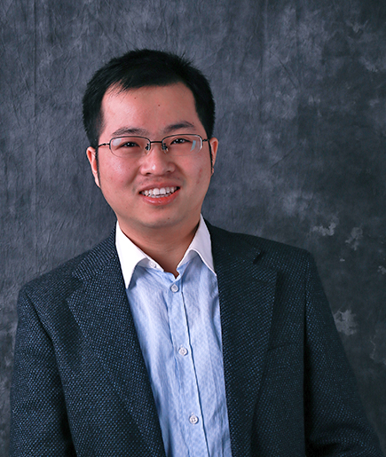
国家开放大学学前教育专业主持教师，全日制硕士研究生学历，毕业于首都师范大学学前教育学院学前 教育专业，研究方向为儿童心理发展与教育、学前教育基本理论。目前主持建设课程《0-3岁婴幼儿的保育与教育》。曾担任首都师范大学教育学院、.继续教育学院学前教育本、专科的课任教师，主讲《学前儿童心理学》、《学前教育史》、《学前儿童科学（数学）教育》等； 先后参与教育部青年人文社会项目、国家社会科学基金青年项目及北京市教育科学规划项目课题；在学前教育专业期刊上发表学术论文若干篇；参与《0-3岁婴幼儿的保育与教育》教材的编写、统稿工作，另主编、主译学前教育教材各一部。

罗洪兰
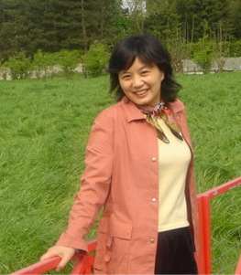
罗洪兰，女，1965年11月生，国家开放大学副教授。1986年毕业于华东师范大学，获文学学士学位，2002年获北京师范大学教育学硕士学位。一直从事心理学类课程的教学和教学管理工作。先后在《心理科学》、《中国远程教育》、《电化教育》、《现代远距离教育》等重要期刊发表论文，参加教育部“开放教育试点和人才培养模式改革”的“远程教育师资质量标准”和“主持教师胜任力因素 ”课题的研究工作。

张凤
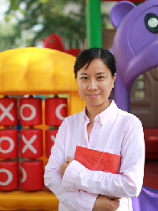
张凤，女，国家开放大学教育学院教师，博士。女，1998——2005年就读于西南师范大学（现西南大学），获得本科、硕士学位；2008——2011年就读于北京师范大学教育学部，获得博士学位。曾参与重庆市、北京市和中央教育科学规划办课题五项。在《学前教育研究》、《幼儿教育》、《学前教育》等杂志发表论文十余篇，参与翻译出版著作两部。

